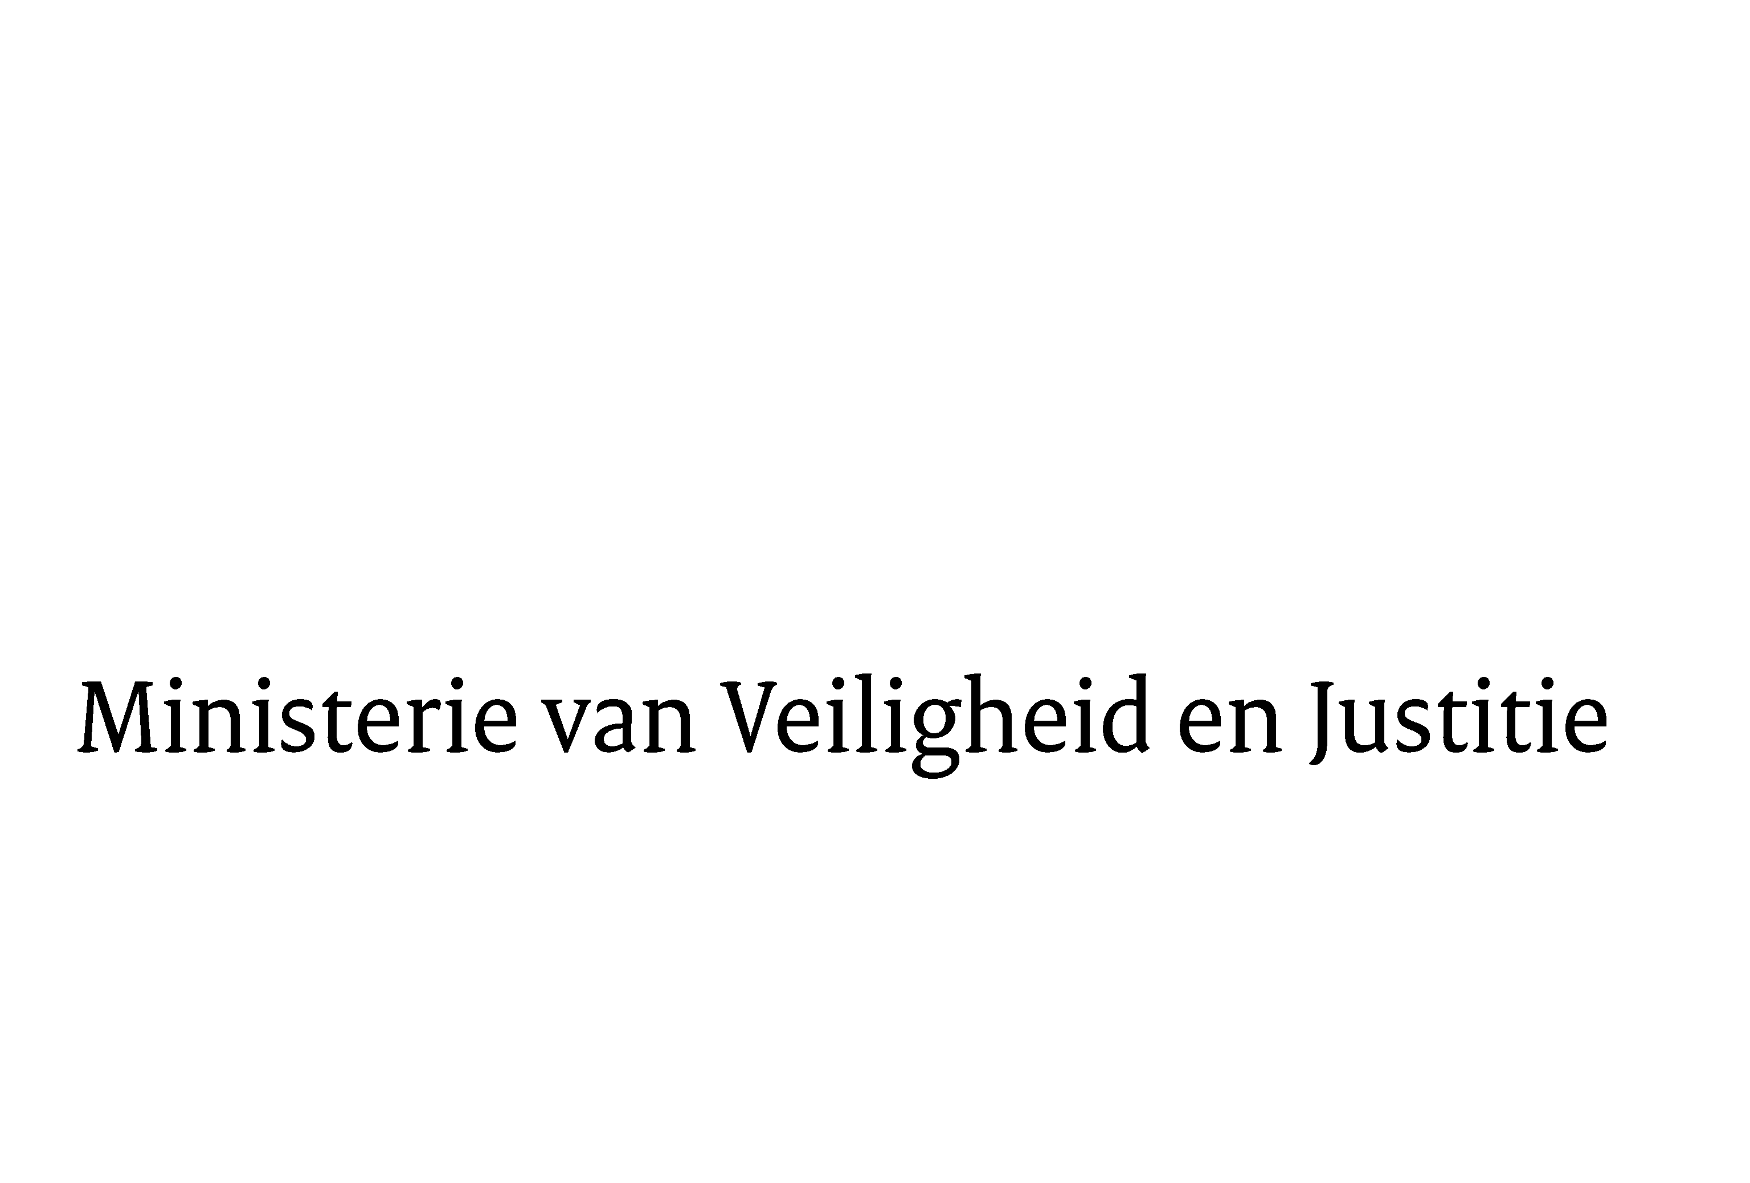
> Retouradres Postbus 20301 2500 EH Den Haag
Aan de Voorzitter van de Tweede Kamerder Staten-GeneraalPostbus 200182500 EA DEN HAAG

Datum | 1 juli 2014
Onderwerp | Uitstelbericht Kamervragen over het tekort aan woningen voor ex-asielzoekers

Bureau Secretaris-Generaal

Turfmarkt 147
2511 DP Den Haag
Postbus 20301
2500 EH Den Haag
www.rijksoverheid.nl/venj

Ons kenmerk
528251

Uw kenmerk
2014Z10694

Bij beantwoording de datum en ons kenmerk vermelden. Wilt u slechts één zaak in uw brief behandelen.

Hierbij deel ik u mede dat de schriftelijke vragen van het lid Gesthuizen (SP) van uw Kamer aan de Staatssecretaris van Veiligheid en Justitie over het tekort aan woningen voor ex-asielzoekers (ingezonden 11 juni 2014) niet binnen de gebruikelijke termijn kunnen worden beantwoord, aangezien nog niet alle benodigde informatie is ontvangen.
Ik streef ernaar de vragen zo spoedig mogelijk te beantwoorden.

De Staatssecretaris van Veiligheid en Justitie,
F. Teeven

